2. RAZRED, 4. 6. 2020.
………………………………………………………………………………………………………………….

PRIRODA I DRUŠTVO Riješene zadatke poslat ćeš učiteljici.

Na bijelom papiru izradi PLAKAT-UMNU MAPU sa gradivom o PROMETU. Treba objasniti što je promet, koje su vrste prometa s obzirom gdje se odvija,napisati o najvažnijim pojmovima o putovanju brodom, zrakoplovom, autobusom i vlakom, te napisati nešto o prometnim znakovima.
Svaki dio uokviri drugom bojom. Pazi da ono što pišeš ima smisao, da bude povezano, točno i uredno napisano. Pregledaj sve, ukrasi crtežima ili nalijepi sličice. Tvoj ću plakat ocijeniti!
Evo nekih ideja:
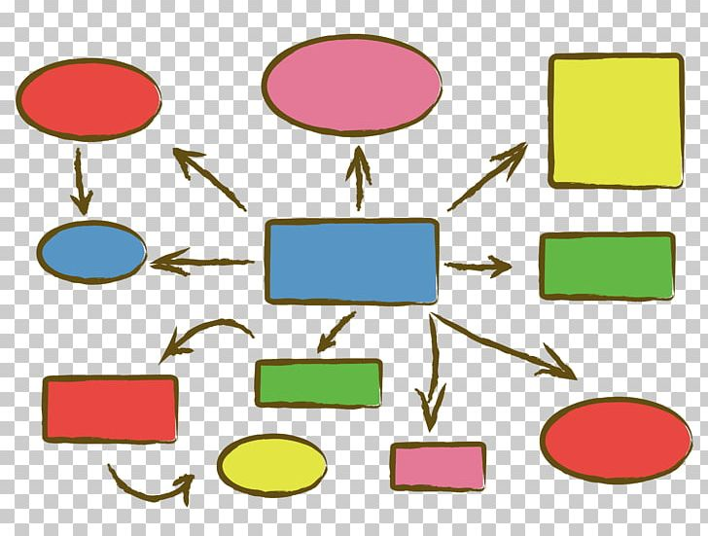………………………………………………………………………………………..
PROMET

MATEMATIKA Ovo ne treba slati učiteljici.

Ponavljaj množenje i dijeljenje.
Riješi sve zadatke u ZBIRCI ZADATAKA na stranici 114.
…………………………………………………………………………………………………………….

HRVATSKI JEZIK Ovo ne treba slati učiteljici.

Telefonski razgovor

Pročitaj tekst u čitanci, na stranici 140.
Zatim kemijskom prepiši pravilo o telefoniranju koje je napisano na 141.stranici, u plavom okviru.

